Введение в аэрокосмическую технику.
8 октября 2015

Самолеты
Самолет – летательный аппарат, тяжелее воздуха, с неподвижным крылом, которое предназначено для образования подъемной силы при движении самолета. В установившемся горизонтальном полете подъемная сила равна весу самолета, а тяга двигателя равна силе лобового сопротивления. В настоящее время существует громадное кколичество типов самолетов (военные, гражданские, бомбардировщики и т.д.). Современные самолеты могут летать со скоростью 3000 км/ч, преодолевать без посадки тысячи километров и перевозить десятки тонн груза. Несмотря на существенные отличия по своим параметрам, все самолеты имеют основные конструктивные узлы.

Основные узлы самолетов
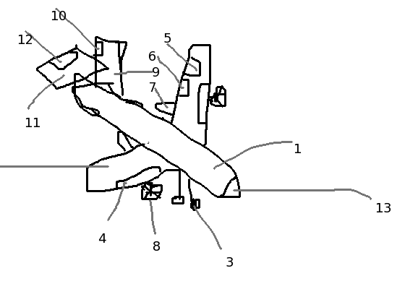Рис. 1: Основные элементы самолета
- Фюзеляж (1) – основной элемент самолета, к которому крепятся основные узлы, размещается экипаж и полезная нагрузка.
- Крыло (2) – предназначено для создания необходимой подъемной силы, а также служит ёмкостями для хранения топлива и монтажа различного оборудования. Одно крыло – моноплан, два крыла – биплан (также существовали трипланы).
- Шасси (3)– состоит из основных и вспомогательных (хвостового); снабжены амортизаторами и тормозами. У современных самолетов шасси убираются в гандолы (7).
- Обтекатель радиолокатора (13).
- Оперение предназначено для обеспечения устойчивости самолета и управляемости по высоте и направлению. Как правило, состоит из вертикального и горизонтальных узлов – киля (9). В них входят закрылки (4), элероны (5), закрылки (6), руль направления (10), руль высоты (12), стабилизатор высоты (11). Прикрылками и закрылками изменяется угол атаки при взлете и посадке самолета. Для всех самолетов регулирование этими элементами ограничивается скоростью подъема и опускания самолета.
- Системы управления обеспечивают полет самолета по заданной траектории. В неё входят: штурвалы, ручки, устройство, передающее усилие на рули высоты и направления, а также устройство для автоматического или полуавтоматического управления самолетом (усилители, автопилоты...).
- Силовая или двгательная установка создает тягу для перемещения самолета в воздухе. К ней относят: двигатель (8), раму для крепления двигателей, систему питания топливом и т.д. могут располагаться в фюзеляже, в крыльях, над крыльями
- Вспомогательное оборудование. Предназначено для определения положения самолета в пространстве (навигационно-пилотажное оборудование), определение положения других тел, отосительно самолета (радиолокационное оборудование) и оборудование для поддержание радиосвязи с другими объектами на земле и в воздухе, а также к ним относят электрические системы, обеспечивающие генерацию электроэнергии и обеспечение ею двигателей, навигационной системы, противопожарные, противообледенительные устройства, и т.д.
- Полезная нагрузка – пассажиры, груз, промышленные/сельскохозяйственные грузы и т.д. Важнейшим условием для авиации является условие, чтобы любая деталь самолета была легче, в этом случае полезная нагрузка будет больше.

Фюзеляж | 0,1
Крлыло | 0,1
Оперение | 0,025
Системы управления | 0,025
Шасси | 0,05
Оборудование | 0,2
Силовая установка + топливо | 0,3
Полезная нагрузка | 0,2
Табл. 1: Распределение массы основных элементов самолета

Крыло
Аэродинамические силы, возникающие при обтекании крыла, имеют различную нагрузку по его длине и ширине, т.е. крыло нагружено неравномерно, на него действуют различные силы и моменты, стремящиеся изменить или разрушить его форму. Поэтому крыло должно быть прочным и легким, и иметь тонкостенную замкнутую конструкцию. Крыло может выдерживать существенные нагрузки до тысяч H/м². Элероны могут отклоняться, обеспечивая поперечное управление самолетом. Форма крыла у большинства самолетов неподвижна, однако, при взлете и посадке, за счет прикрылков и закрылков, изменяется его геометрия. У военных самолетов для обеспечения меньшего лобового сопротивления крылья “подтягиваются” к фюзеляжу. Это позволяет повысить качество крыла на сверхзвуковых скоростях.

Вертолеты
ЛА, тяжелее воздуха, с вертикальным взлётом и посадкой, подъёмная сила в котором создаётся одним или несколькими (чаще двумя) несущими винтами. Могут летать в горизонтальном и вертикальном направлении, неподвижно зависать в воздухе и разворачиваться. Соверменные вертолеты: скорость горизонтального полета – до 300 км/ч, дальность полета до 1500 км, максимальная высота полета – до 6000 м.
Принцип полета: у самолета подъемная сила создается потоком воздука, набегающем на неподвижное крыло; у вертолета подъемная сила создаётся крыльями (лопастями воздушного винта), в результате этого создается подъемная сила, которая поддерживает ЛА в воздухе. За счет этого вертолет может подниматься и висеть в воздухе. При поступательном движении вертолета, на лопасть, идущую вперед (по движению вертолёта), набегает поток со скоростью большей, чем при неподвижном вертолёте, при этом, на лопасть, идущую назад, действует меньшая подъемная сила, и создаётся опрокидывающий момент. Кроме того, во время вращения винта, возникает момент, вращающий вертолёт в противоположную сторону вращению винта. Для решения этих двух основных проблем, предлагается несколько решений: дополнительные винты, а также автомат перекоса винта.

